
МИНОБРНАУКИ РОССИИ
Федеральное государственное бюджетное образовательное учреждение высшего образования
«МИРЭА – Российский технологический университет»
РТУ МИРЭА
Институт перспективных технологий и индустриального программирования
Кафедра индустриального программирования
КУРСОВОЙ ПРОЕКТ (РАБОТА)
по дисциплине
Создание программного обеспечения
Тема курсового проекта (работы) Разработка приложения «Полис ОСАГО».
Студент группы |  |  |  |  | Исаков Иван Андреевич, ЭФБО-01-24
 |  |  |  |  | (Ф.И.О., учебная группа) |  |  |  |  |  |  |  |  |  |  | (подпись студента)
Руководитель курсового проекта  (работы) |  |  | Макиевский Станислав Евгеньевич, ст. преподаватель
 |  |  | (Ф.И.О., должность, звание, ученая степень) |  |  |  |  |  |  |  |  |  |  | (подпись руководителя)
Курсовой  проект(работа) представлен(а) к защите |  |  |  | « |  | 1 | » | декабря | 20 | 26 | г.
Допущен(а) к защите |  |  |  | « |  | 1 | » | декабря | 20 | 26 | г.
Получена оценка:
Подпись преподавателя:
Комментарий по работе:


МИНОБРНАУКИ РОССИИ
Федеральное государственное бюджетное образовательное учреждение высшего образования
«МИРЭА – Российский технологический университет»
РТУ МИРЭА
Институт перспективных технологий и индустриального программирования
Кафедра индустриального программирования
 |  |  |  |  | Утверждаю
 |  |  |  | Заведующий кафедрой индустриального программирования
 |  |  |  |  |  |  |  |  |  |  |  | А.В. Юдин
 |  |  |  |  |  |  | (подпись) |  |  |  |  | (Ф.И.О)
ЗАДАНИЕ
на выполнение курсового проекта (работы)
по дисциплине
Создание программного обеспечения
Тема курсового проекта (работы) Разработка функционального приложения "Магазин игрушек"
Студент группы | Исаков Иван Андреевич |  |  |  |  |  |  |  |  | Группа | ЭФБО-01-24
Исходные данные: Схема процесса, технологический стек, управляющий механизм
Перечень вопросов, подлежащих разработке, и обязательного материала:
Диаграмма последовательности программы
Десктопное приложение управления бизнес-процессом
Инструкция пользователя по ГОСТ
Срок представления к защите курсового проекта (работы) |  |  | до « |  |  | 1 |  | » | декабря |  |  |  | 20 | 26 | г.
Задание на курсовой проект (работу) выдал |  |  |  |  |  |  |  | Макиевский Станислав Евгеньевич
 |  |  | (подпись руководителя) |  |  |  |  | (Ф.И.О. руководителя)
 |  |  | « |  |  | 1 |  | » | сентября |  |  |  | 20 | 26 | г.
Задание на курсовой проект (работу) получил |  |  |  |  |  |  |  | Исаков Иван Андреевич
 |  |  | (подпись обучающегося) |  |  |  |  | (Ф.И.О. обучающегося)
 |  |  | « |  |  | 1 |  | » | сентября |  |  |  | 20 | 26 | г.

Отзыв на курсовой проект (работу)
по дисциплине
Дисциплина
Студент: | Исаков Иван Андреевич
Группа: | ЭФБО-01-24
Тема работы: | Разработка приложения «Полис ОСАГО»
Позиция |  | Процент реализации |  | Комментарий
Содержательная часть отчета по КП/КР |  | 100% |  | -
Соблюдение правил оформления отчета (нормоконтроль) |  | 100% |  | -
Выполнение требований к срокам сдачи элементов работы |  | 100% |  | -
Выполненные работы в рамках КП/КР |  | 100% |  | -
Прочие комментарии |  | -
Общие комментарии по результатам |  | Студент успешно выполнил поставленное задание на курсовую работу, выполнил и реализовал необходимые ее элементы, представил работу и защитил отчет по курсовой работе, который был представлен в достаточной и необходимой форме в соответствующие сроки.
Итоговая оценка |  | Отлично
Руководитель: |  |  | (ФИО руководителя)

Содержание
Содержание 3
Введение 4
1 Теоретическая часть 6
1.1 Анализ предметной области 6
1.2 Анализ аналогов разрабатываемого решения 8
1.3 Описание требований к разрабатываемому решению 9
2 Технологическая часть 13
2.1 Выбор инструментов и средств для реализации проекта 13
2.2 Разработка проекта решения 16
3 Практическая часть 33
3.1 Разработка составных элементов 33
3.2 Установка и настройка 35
3.3 Тестирование 36
3.4 Ввод в эксплуатацию 43
3.5 Разработка сопроводительной документации 44
Заключение 47
Список использованных источников 49
Приложения 50

Введение
В настоящее время оформление полиса ОСАГО довольно долгий и нудный процесс, включающий в себя множество этапов и форм, обязательных к заполнению. Многие страховые компании предоставляют реферальную программу для своих страховых агентов, которые в свою очередь заинтересованы в быстром оформлении полисов ОСАГО для своих клиентов. Да, агенты могут вручную заполнять все поля на сайте по документам, которые предоставляют клиенты, но это долгий и изматывающий процесс, требующий внимания на протяжении всего оформление полиса. Для решения данной проблемы были созданы B2B сервисы, позволяющие ускорить процесс оформления полиса для страховых агентов. Большинство решений представляют собой web-приложения, от чего мое приложение не будет отклоняться – подобный формат очень удобен, как в реализации, так и в использовании: нет необходимости следить за лицензированием приложения и его установкой, если мы рассматриваем вариант локального лицензированного приложения. В связи с этим, необходимо разработать web-приложение, которое позволит с минимальным набором данным делать полноценное оформление полиса ОСАГО.
Цель работы: Создание web-приложения «Полис ОСАГО».
Задачи работы:
- Описание концепции «Полис ОСАГО»
- Изучение существующих B2B решений по оформлению полисов ОСАГО.
- Составление требований к приложению.
- Разработка архитектуры и логики приложения.
- Реализация приложения в соответствии с требованиями.
- Проведение тестирования приложения.
- Составление отчета по работе.
- Презентация отчета и его защита.
Объектом исследования является процесс разработки веб-приложений для автоматизации деятельности страховых агентов при оформлении полисов ОСАГО.
Предметом исследования является проектирование и разработка web-приложения «Полис ОСАГО», предназначенного для автоматизации расчета и оформления полисов ОСАГО страховыми агентами.
В качестве основных методов исследования применены анализ, синтез, сравнение и моделирование.
Информационной базой исследования являются открытые источники, а также материалы курса «Создание программного обеспечения», доступные через систему дистанционного обучения РТУ МИРЭА.
В данном отчете будет представлен процесс разработки программного продукта, технологическое проектирование и описание системы, а также непосредственно результаты разработки.

1 Теоретическая часть

1.1 Анализ предметной области
Предметная область разрабатываемого приложения включает в себя: получение данных клиента, их обработка, получение дополнительных данных по предоставленной от агента информации, оформление полиса ОСАГО и цифровизация данного процесса, которая имеет высокую актуальность в наше время [10]. Подобная предметная область в рамках курсового проекта вводит явные ограничения: приложение работает только с фиктивными данными, никакого реального полиса ОСАГО не оформляется, поэтому для решения этой проблемы необходимо будет реализовать базу данных с тестовыми данными, структуру которых можно получить, посмотрев на похожие решения. Так же опираться мы можем лишь на свой жизненный опыт: чтобы получить доступ к агентскому ЛК на подобных B2B сайтах, необходимо быть юрлицом и заключать договор с сервисом, чего я выполнить не могу, поэтому данные в курсовой работе будут примерные.
Для продолжения анализа предметной области необходимо разъяснить терминологию. ОСАГО - Обязательное Страхование Авто Гражданской Ответственности, который обязателен для всех автомобилистов по закону, его отсутствие влечет за собой административную ответственность при обнаружении нарушения. Исходя из этого можно сделать вывод, что у подобного сервиса довольно понятная аудитория – автомобилисты, не желающие проблем с законом. Сам полис гарантирует автомобилистам в случае дорожно-транспортного происшествия компенсацию, устанавливаемую законодательством РФ.
Разберем основные факторы, влияющие на цену формирования ОСАГО. Первым фактором может стать размер выплаты, которую страховая компания выплачивает страховому агенту, заключившему с ней контракт и приведшему ей клиента. Второй фактор – это КБМ (коэффициент бонус-малус), который является показателем безаварийного вождения. Он имеет диапазон от 0,46 до 3,92, соответственно водитель имеющий КБМ равный 0,46 получит базовую скидку в 54%, а человек имеющий максимальный коэффициент оформит полис почти в 4 раза дороже, чем первый водитель. Изначальный КБМ человека, только получившего права равен 1,17. Другими факторами, влияющими на цену полиса, являются: территориальный коэффициент, коэффициент возраста и стажа, мощность двигателя, ограничение списка водителей, срок страховки. [1]
Вкратце разберемся с каждым коэффициентом. Территориальный коэффициент – для малых городов с низким автомобильным трафиком цена полиса может быть ниже, чем для крупных, по типу Москвы или Санкт-Петербурга. Коэффициент возраста и стажа – чем больше водителю лет и чем больше у него стаж вождения, тем ниже для него этот коэффициент и дешевле полис. Мощность двигателя – чем больше лошадиных сил в автомобиле, тем выше коэффициент: до 50 л.с. он составляет 0.6, больше 150 равен 1,6. Ограничение списка водителей – если в полисе будет указано определенное число водителей, то коэффициент равен 1, мультидрайв – цена полиса умножается на 2,32. Срок страхования – чем короче срок действия полиса, тем он дешевле, но при пересчете руб/мес короткий полис будет всегда дороже долгого. [1]
Посмотрев на количество нюансов, можно понять, что данных для оформления полиса нужно не мало. Таким образом, появляется первая проблематика – большое количество данных, которые нужно вводить вручную, да, многие сервисы уже давно позволяют отправлять фотографии документов, из которых будут спаршены данные, но это имеет ряд минусов: отправка конфиденциальной информации (фотография паспорта имеет больший вес, чем просто его данные, для недоброжелателей), неверный парсинг документов, что приведет еще к большей затрате времени клиента. Эта проблема решается наличием информационной системы, которой многие B2B сервисы пользуются, по ключевому полю, например, госномер, можно достать все остальные данные об автомобиле.
Исторически сложилось что во всем процессе оформления полиса появились агенты страхования. Разберем, почему они еще актуальны, кроме исторической привычки рынка: вовремя сделанный звонок под окончание действия полиса – большинство агентов, покупая лиды имеют на руках некоторые данные о клиенте и его текущем полисе, а именно срок окончания, если агент позвонит клиенту и скажет, что в ближайшее время полис истечет и что он готов его оформить вместо клиента, тот, скорее всего, согласиться; банальная лень большинства клиентов – многие люди, к сожалению, не со всей необходимой ответственностью относятся к страхованию, в России не настолько сильно развита культура страхования, как в других странах.
Наш сервис должен ускорять время оформления полиса ОСАГО со стороны агента, соответственно, необходимо разработать грамотную информационную систему, чтобы по паре ключевых полей, получать полный список данных, не требуя от клиента отправлять все свои документы.

1.2 Анализ аналогов разрабатываемого решения
В рамках разработки B2B приложения для курсового проекта будет некорректно сравнивать с реальными аналогами, из-за различных ограничений, наложенных учебным проектом: нет реальных данных, нет API доступа к информационным ресурсам, поэтому у аналогов будет лишь подчеркнуты данные, необходимые для оформления полиса ОСАГО.
Главным похожим решением можно выделить Финуслуги [9], но ввиду ограничений, описанных ранее, мы можем смотреть на процесс оформления полиса лишь со стороны агента. Поэтому посмотрев, какие поля требуются для оформления полиса ОСАГО и выявив, какие данные Финуслуги могут подтягивать, основываясь на ключевых полях, например ФИО, ВУ, госномер автомобиля или VIN, можно будет разработать собственное информационное API для похожего функционала, что станет решением проблемы, для которой и создается B2B решение – уменьшение ручного ввода информации.
Само решение будет включать в себя 4 ключевые части:
Регистрация имеет ряд особенностей, которые можно выявить, посмотрев на страницу регистрации Финуслуг: страховым агентом не может являться физлицо, его статус обязательно должен быть либо самозанятый, либо ИП, чтобы он смог оформлять полисы клиентам, в противном случае агент имеет доступ только к расчету и тестированию системы.
Личный кабинет должен содержать информацию об агенте, которую он указал при регистрации, смену статуса, историю расчетов, заработанная сумма денег в рублях на комиссиях, минимальный набор статистики по его продажам.
Оплата полиса производится без ввода данных карт, агент просто нажимает кнопку оплаты, что переводит статус расчета в оплачен.
Страница оформления ОСАГО должна содержать форму с вводом минимального набора данных для расчета полиса, при нахождении нужных данных в системе генерируются предложения, агент выбирает интересующие и имитирует оплату, после оплаты начисляется комиссия агенту.

1.3 Описание требований к разрабатываемому решению
Для более глубокого решения проблематики данной курсовой работы были разработаны таблицы 1.1, 1.2, 1.3, 1.4, благодаря которым будет возможна грамотная реализация приложения. Поэтапная реализация данных требований поможет детально исследовать объект исследования курсовой работы.
Таблица 1.1 — Функциональные требования
№ | Требование | Описание
1 | Регистрация | Система должна обеспечивать регистрацию агента с указанием персональных данных.
2 | Авторизация | Система должна обеспечивать авторизацию агента по email и паролю.
3 | JWT | Система должна использовать механизм JWT (access и refresh токены) для аутентификации.
4 | Личный кабинет | Система должна предоставлять агенту доступ к личному кабинету.
5 | Редактирование личных данных | Агент должен иметь возможность редактировать свои данные.
6 | Статусы агента | Система должна поддерживать типы агентов: individual, self_employed, ip.
7 | Функциональность статусов агента | Система должна ограничивать возможность оформления полиса для агентов типа individual.
8 | Создание полиса | Система должна позволять агенту создавать расчет ОСАГО.
9 | Получение информации об автомобиле | Система должна получать данные автомобиля из информационного API по ключевым полям.
10 | Получение информации о водителе | Система должна получать данные водителя из информационного API.
11 | Получение информации о СТС | Система должна получать данные СТС из информационного API.
12 | Расчет стоимости полиса | Система должна рассчитывать стоимость полиса ОСАГО.
13 | Расчет стоимости полиса для конкретных страховых | Система должна учитывать выбранную страховую компанию при расчете.
14 | Оплата полиса | Система должна реализовывать имитацию оплаты полиса.
15 | Начисление комиссии | Система должна начислять комиссию агенту после оплаты.
16 | История расчетов | Система должна хранить историю расчетов агента.
17 | История комиссий | Система должна хранить историю комиссий агента.
18 | Создание выплат | Система должна поддерживать учет выплат агенту.
Таблица 1.2 — Нефункциональные требования
№ | Требование | Описание
1 | Производительность | Достаточная производительность при обработке пользовательских запросов.
2 | Стабильность работы | Стабильная работа без сбоев.
3 | Middleware | Обеспечение защиты API с использованием механизмов авторизации.
4 | Ограничение info API | Информационное API должно быть доступно только внутри Docker-сети.
5 | Классово сервисная архитектура | Архитектура системы должна поддерживать разделение на сервисы.
6 | Модульность проекта | Код должен иметь модульную структуру.
7 | Расширяемость проекта | Система должна быть расширяемой.
8 | Тестирование | Поддержка возможности автоматического тестирования.
9 | Использование docker-compose | Приложение должно разворачиваться с использованием docker-compose.
10 | Логирование | Логирование ключевых событий.
Таблица 1.3 — Требования к данным
№ | Требование | Описание
1 | Хранение данных агента | Данные агента хранятся в сущности main_api.agents
2 | Хранение данных автомобилей | Данные об автомобилях хранятся в сущности info_api.vehicles
3 | Хранение данных СТС | Данные СТС хранятся в сущности info_api.sts
4 | Хранение данных водителей | Данные водителей хранятся в сущности info_api.vehicles
5 | Хранение данных владельцев | Данные владельцев хранятся в сущности info_api.persons
6 | Хранение данных страховых компаний | Данные страховых компаний хранятся в сущности info_api.insurance_companies
7 | Хранение данных расчетов | Данные о расчетах хранятся в сущности main_api.calculations
8 | Хранение данных комиссий | Данные о комиссиях хранятся в сущности main_api.commissions
9 | Хранение данных выплат | Данные о выплатах хранятся в сущности main_api.payouts
10 | Тип данных | Применение стандартных типов данных, предусмотренные выбранной базой знаний.
Таблица 1.4 — Требования к пользовательскому интерфейсу
№ | Требование | Описание
1 | Страница регистрации | Публичная страница для регистрации агента.
2 | Страница авторизации | Интерфейс должен содержать страницу авторизации.
3 | Страница личного кабинета | Интерфейс должен содержать личный кабинет агента.
4 | Страница оформления ОСАГО | Страница оформления ОСАГО со всеми полями, необходимыми для расчета.
5 | Отображение данных из API | Отображение полученных из API данных, корректный парсинг json ответов от backend.
6 | Выбор страховой при оформлении полиса | Выбор страховой компании при оформлении полиса должен влиять на отправленный на бекенд запрос.
7 | Отображение стоимости полиса | Корректное отображение стоимости полиса в рублях.
8 | Отображение комиссий | Корректное отображение комиссии агента в рублях.
9 | Адаптивность | Интерфейс должен быть адаптивным.
10 | Работа с ошибками | Интерфейс должен отображать сообщения об ошибках.
11 | Защищенный доступ к страницам | Интерфейс должен обеспечивать доступ к защищенным страницам только авторизованным пользователям.

Описанные в таблицах 1.1, 1.2, 1.3 и 1.4 требования помогут реализовать клиентской и серверной части проекта, избежав явных ошибок и недочетов системы.

2 Технологическая часть

2.1 Выбор инструментов и средств для реализации проекта
При разработке программного продукта был проведён сравнительный анализ инструментов и технологий, применяемых для создания веб-приложений. Основными критериями выбора являлись скорость разработки, удобство сопровождения, наличие документации, совместимость с выбранной архитектурой и возможность контейнерного развёртывания.
В качестве основного языка программирования для серверной части был выбран Python. Данный язык обладает простым и читаемым синтаксисом, большим количеством готовых библиотек и активно используется при разработке API-сервисов.
В качестве альтернатив рассматривались С++, C# и JavaScript с использованием Node.js. Языки программирования С++ и C# позволяют разрабатывать высокопроизводительные серверные приложения, однако требуют большего объёма кода и более сложной настройки проекта. Фреймворк (среда выполнения) Node.js хорошо подходит для асинхронных веб-сервисов, но в рамках данного проекта Python является более удобным решением за счёт простоты реализации бизнес-логики и большого количества библиотек для работы с данными.
Таким образом, Python был выбран как оптимальный инструмент для быстрой разработки серверной части приложения в рамках курсового проекта.
В качестве системы управления базами данных была выбрана PostgreSQL. Данная СУБД поддерживает реляционную модель данных, сложные запросы, ограничения целостности, внешние ключи и хорошо подходит для хранения структурированных данных, таких как агенты, автомобили, водители, расчёты и комиссии.
В качестве альтернатив рассматривались SQLite, MySQL и MongoDB. SQLite удобна для небольших локальных приложений, однако не подходит для системы, состоящей из нескольких сервисов. MySQL также является распространённой реляционной СУБД, но PostgreSQL предоставляет более широкие возможности для работы со сложными структурами данных. MongoDB относится к документным базам данных и удобна для гибких неструктурированных данных, однако в данном проекте данные имеют чёткие связи между сущностями, поэтому реляционная модель является более подходящей.
Для контейнеризации приложения был выбран Docker. Он позволяет запускать все компоненты системы в изолированных контейнерах и обеспечивает одинаковую среду выполнения на разных устройствах. Это особенно важно для проекта, в котором используются несколько сервисов: основное API, информационное API, база данных и frontend-часть.
В качестве альтернативы можно было использовать локальную установку всех зависимостей или виртуальные машины. Локальная установка менее удобна, так как требует ручной настройки окружения. Виртуальные машины обеспечивают изоляцию, но используют больше ресурсов. Docker является более лёгким и удобным вариантом для разработки и развёртывания учебного проекта.
Для разработки API был выбран фреймворк FastAPI. Он поддерживает асинхронную обработку запросов, автоматическую генерацию документации, встроенную работу с Pydantic-моделями и удобную организацию роутов. Это позволяет быстро создавать и тестировать REST API.
В качестве альтернатив рассматривались Flask и Django. Flask является лёгким фреймворком, но многие возможности, такие как валидация данных и документация API, требуют дополнительной настройки. Django предоставляет большое количество встроенных инструментов, однако является более тяжёлым решением и подходит скорее для монолитных веб-приложений. FastAPI лучше соответствует задаче разработки отдельных API-сервисов.
Для работы с базой данных была выбрана библиотека SQLAlchemy. Она позволяет описывать таблицы базы данных в виде Python-классов и выполнять операции с данными без написания большого количества SQL-запросов вручную. Это повышает читаемость кода и упрощает сопровождение проекта.
В качестве альтернативы можно было использовать прямые SQL-запросы. Такой подход даёт больше контроля над запросами, но усложняет разработку и увеличивает вероятность ошибок. Использование ORM-библиотеки является более удобным вариантом для курсового проекта.
Для генерации тестовых данных была выбрана библиотека Faker. Она позволяет создавать фиктивные ФИО, адреса, номера телефонов и другие данные. Это важно, так как в рамках курсового проекта используются только тестовые данные, а реальные персональные данные не применяются.
Для тестирования приложения была выбрана библиотека Pytest. Она позволяет писать автоматические тесты для проверки работы API, бизнес-логики и отдельных функций приложения. Автоматическое тестирование повышает надёжность проекта и позволяет быстрее обнаруживать ошибки при изменении кода.
Для разработки пользовательского интерфейса была выбрана библиотека React. Она основана на компонентном подходе, что позволяет разделять интерфейс на независимые части и повторно использовать компоненты. Это удобно при создании страниц регистрации, авторизации, личного кабинета и формы оформления ОСАГО.
В качестве альтернатив рассматривались Angular, Vue и разработка интерфейса на чистом JavaScript. Angular предоставляет большое количество встроенных возможностей, но является более сложным для небольшого проекта. Vue проще в освоении, однако React имеет более широкую экосистему и активно используется при разработке современных SPA-приложений. Использование чистого JavaScript усложнило бы поддержку интерфейса при увеличении количества страниц и компонентов.
Для стилизации интерфейса был выбран Tailwind CSS. Он позволяет быстро создавать адаптивные интерфейсы с использованием готовых utility-классов. Такой подход ускоряет разработку и уменьшает количество отдельно написанного CSS-кода.
В качестве альтернатив рассматривались обычный CSS и Bootstrap. Обычный CSS даёт полный контроль над стилями, но требует больше времени на разработку и поддержку. Bootstrap содержит готовые компоненты, однако ограничивает гибкость внешнего вида. Tailwind CSS был выбран как более гибкое решение для создания пользовательского интерфейса.
Для маршрутизации во frontend-части был выбран React Router DOM. Он позволяет реализовать переходы между страницами без полной перезагрузки приложения, а также создавать защищённые маршруты, например для личного кабинета агента.
Для сборки frontend-проекта был выбран Vite. Он обеспечивает быстрый запуск проекта в режиме разработки, удобную сборку приложения и простую настройку. В качестве альтернативы рассматривались Webpack и Create React App. Webpack является мощным инструментом, но требует более сложной настройки. Create React App раньше часто использовался для создания React-проектов, однако сейчас считается менее современным решением. Vite является более лёгким и быстрым инструментом для разработки SPA-приложений.
Таким образом, выбранный стек технологий позволяет реализовать веб-приложение с разделением на frontend-часть, основное API, информационное API и базу данных. Использование Python, FastAPI, PostgreSQL, React, Tailwind CSS и Docker обеспечивает удобство разработки, сопровождения и развёртывания программного продукта.

2.2 Разработка проекта решения
Перед самой разработкой было принято решение описать варианты взаимодействия пользователей с системой, данное описание представлено на рисунке 2.1 в Use Case диаграмме.
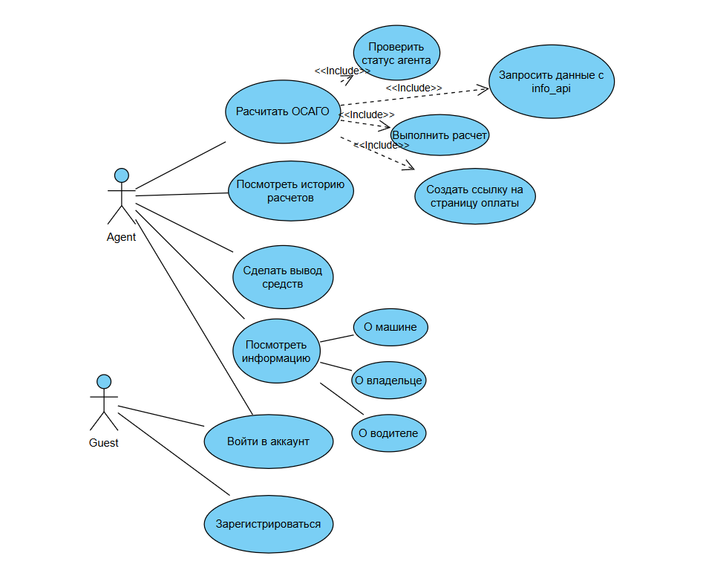

Рисунок 2.1 — Use Case диаграмма
Разработка проекта решения предполагает поэтапное создание web-приложения для расчета и оформления полисов ОСАГО. Проект построен по клиент-серверной архитектуре и состоит из трех основных частей: информационного API, основного API и клиентского приложения. Такое разделение позволяет разграничить ответственность компонентов: информационный сервис хранит справочные данные, основной сервис реализует бизнес-логику, а frontend предоставляет пользователю удобный интерфейс для работы с системой.
В качестве серверной технологии используется FastAPI. [2] Данный фреймворк хорошо подходит для разработки REST API, поддерживает асинхронную обработку запросов, валидацию данных через Pydantic [8] и автоматическую генерацию документации. Для работы с базой данных применяется SQLAlchemy, а миграции структуры базы выполняются с помощью Alembic [3]. В качестве базы данных используется PostgreSQL.
В проекте база данных логически разделена на две схемы: `info_api` и `main_api`. Схема `info_api` используется для хранения справочной и тестовой информации, необходимой для расчета ОСАГО. В ней находятся данные о страховых компаниях, автомобилях, документах транспортных средств, водителях, физических лицах и адресах. Схема `main_api` используется для хранения данных, связанных с работой агента: профилей агентов, расчетов, предложений страховых компаний, комиссий и выплат. Полная ER схема базы данных представлена на рисунке 2.2.
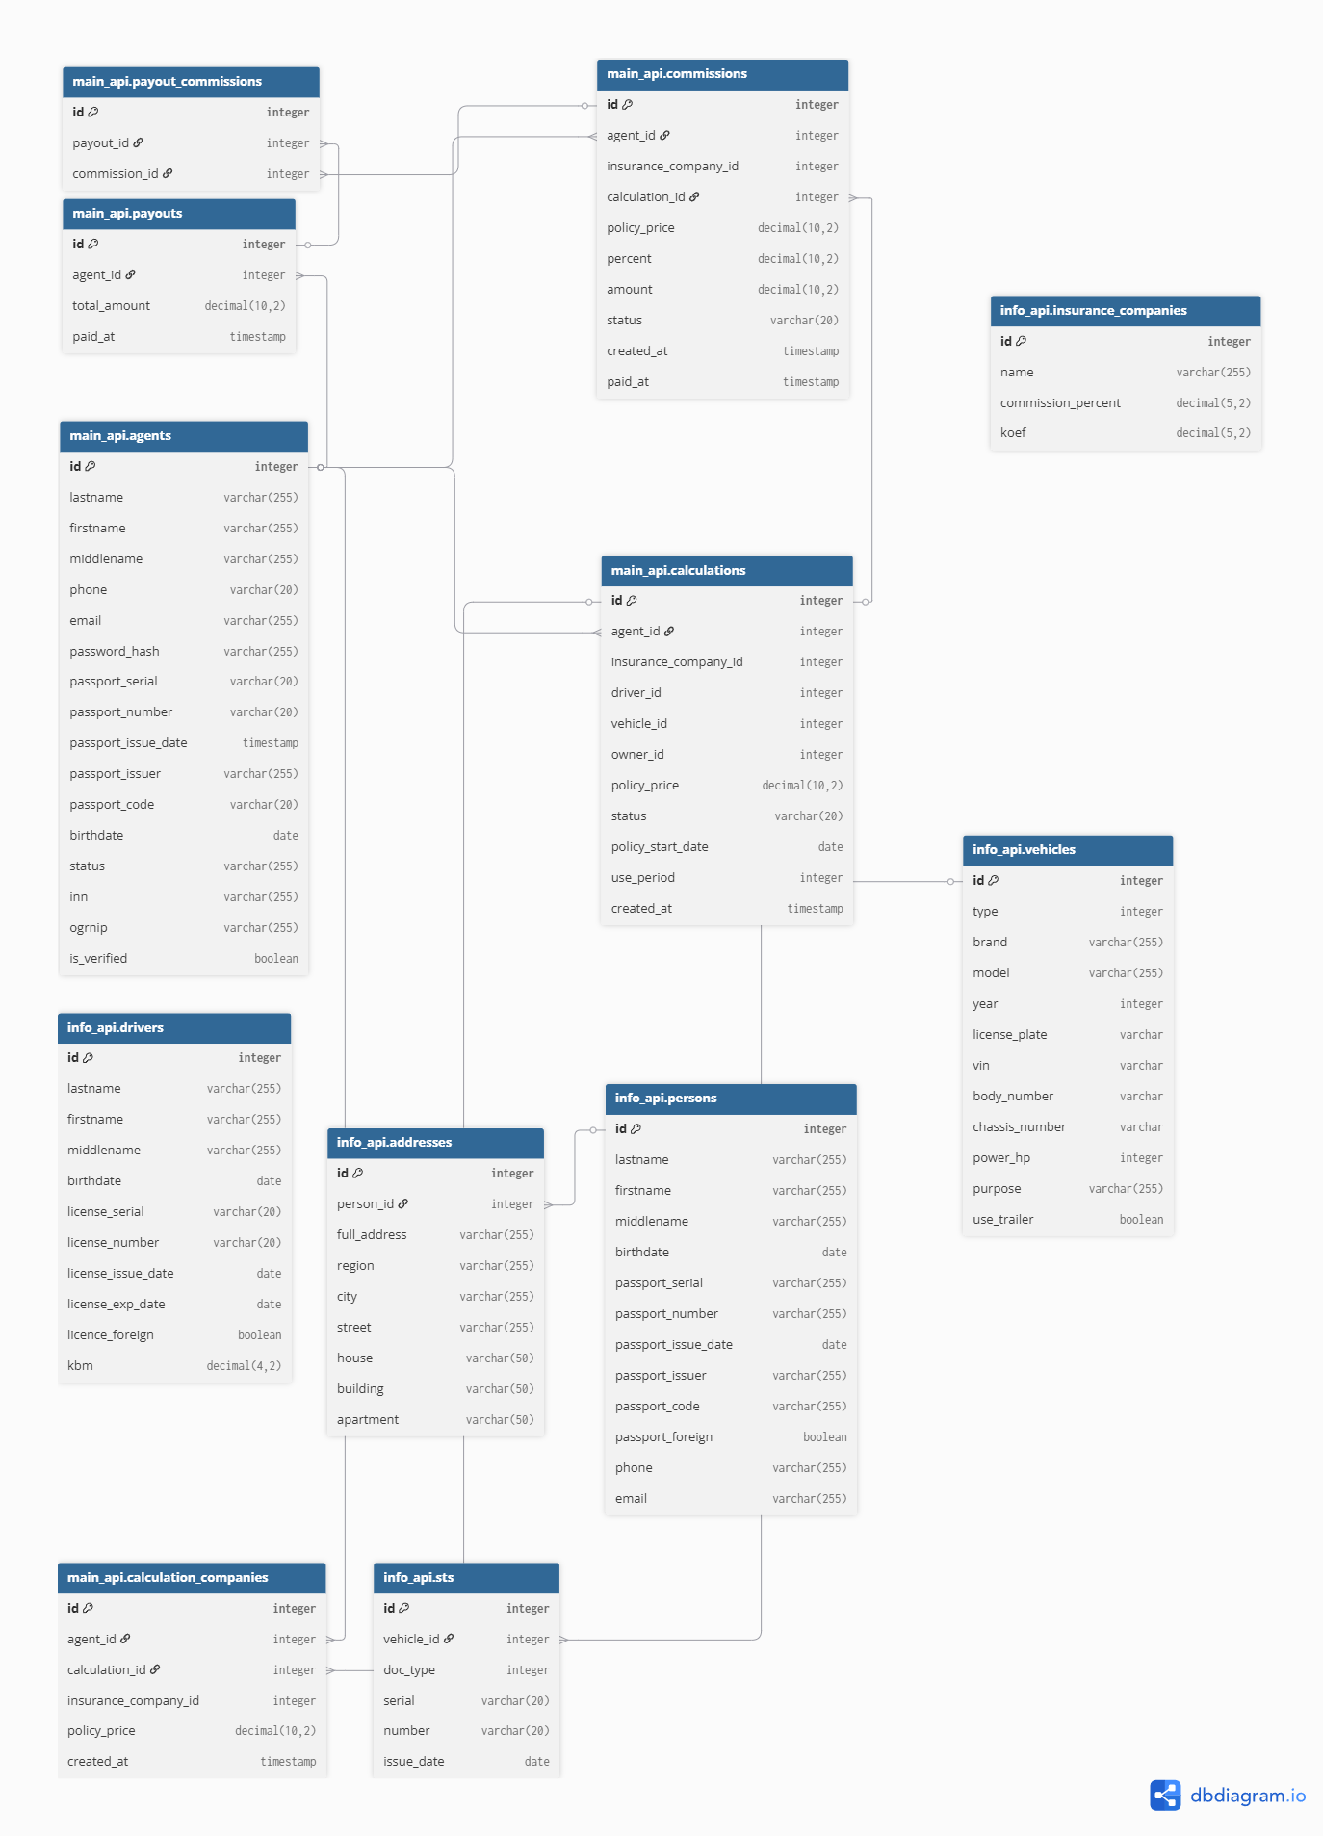
Рисунок 2.2 — ER диаграмма информационной и основной систем
Информационное API предназначено для предоставления данных, которые используются основным API при создании расчетов. В текущей реализации оно не содержит сложной бизнес-логики. Его основная задача заключается в поиске и возврате данных из справочных таблиц. Для этого реализован универсальный endpoint `/search`, который позволяет выполнять поиск по различным моделям, например `Person`, `Vehicle`, `Driver`, `InsuranceCompany`, `Address` и `STS`.
Дополнительно в информационном API реализован механизм генерации тестовых данных. Для этого используется библиотека Faker, которая позволяет создавать реалистичные, но вымышленные данные: ФИО, адреса, автомобили, водительские удостоверения, паспортные данные и страховые компании. Это удобно для учебного проекта, так как позволяет проверять работу системы без использования реальных персональных данных.
Первым этапом разработки информационного API является проектирование базы данных. В рамках проекта были выделены основные сущности: страховые компании, автомобили, документы транспортных средств, водители, физические лица и адреса. Между некоторыми сущностями существуют связи. Например, адрес связан с физическим лицом, а документ транспортного средства связан с автомобилем. Такая структура позволяет имитировать работу внешнего справочного сервиса, из которого основной API получает данные для расчета. Таблица 2.1 описывает все роуты информационного API.
Таблица 2.1 — List of All Info API actions
№ | Метод | Путь | Назначение | Входные параметры | Ответ | Ошибки
1 | POST | /search | Универсальный поиск по данным info_api | model_name, relations, filters | список найденных записей | 400 unknown model/relation, 422 validation error
2 | POST | /fake-data/generate | Генерация тестовых данных | query count, по умолчанию 10, диапазон 1-1000 | результат генерации тестовых данных | 422 validation error
3 | DELETE | /fake-data/clear | Очистка тестовых данных info_api | нет | 204 No Content | нет специфичных

После проектирования базы были созданы ORM-модели SQLAlchemy. Они описывают таблицы базы данных в виде Python-классов и позволяют выполнять операции с данными без написания большого количества SQL-запросов вручную. Также были созданы Pydantic-схемы, которые используются для проверки входящих данных и формирования корректных ответов API.
Основное API отвечает за бизнес-логику приложения. Именно через него пользователь регистрируется, входит в систему, редактирует профиль, создает расчет ОСАГО, получает предложения страховых компаний, выбирает подходящее предложение, оплачивает полис, получает комиссию и создает выплату. В отличие от информационного API, основной сервис не просто возвращает данные, а управляет состояниями бизнес-процесса.
В основном API реализована авторизация агента. При регистрации и входе создаются access-token и refresh-token, которые сохраняются в httpOnly cookies. Такой подход повышает безопасность клиентской части, так как токены недоступны напрямую из JavaScript. Для обновления access-token используется отдельный endpoint `/auth/refresh`. Также реализован endpoint `/auth/logout`, который удаляет cookies авторизации.
Для защиты маршрутов используется middleware. Оно проверяет наличие access-token в cookies или Bearer-токена в заголовке Authorization. Если токен отсутствует или недействителен, пользователь получает ошибку авторизации. Благодаря этому доступ к расчетам, профилю, комиссиям и выплатам имеют только авторизованные агенты.
Важной частью основного API является работа с профилем агента. Агент может зарегистрироваться, войти в систему, получить свои данные и обновить профиль. Для регистрации добавлена валидация данных: проверяется формат телефона, серия и номер паспорта, код подразделения, ИНН, ОГРНИП и возраст агента. Например, агент должен быть совершеннолетним, паспорт не может быть выдан до достижения 14 лет, ИНН для самозанятого и ИП должен содержать 12 цифр, а ОГРНИП для ИП должен содержать 15 цифр.
При создании расчета ОСАГО основной API обращается к информационному API. Пользователь вводит ФИО владельца, данные водительского удостоверения и один из идентификаторов автомобиля: госномер, VIN, номер кузова или номер шасси. Основной API находит соответствующие записи в `info_api`, получает данные водителя, автомобиля, собственника и страховых компаний, после чего рассчитывает предложения.
Расчет стоимости ОСАГО выполняется на основе условных коэффициентов. В проекте учитываются данные водителя, автомобиля, региона, периода использования и коэффициенты страховых компаний. Результатом расчета является список предложений от страховых компаний. Каждое предложение сохраняется в таблицу `calculation_companies`, что позволяет хранить все рассчитанные варианты, а не только выбранную компанию.
После получения предложений агент может выбрать одну страховую компанию. В этот момент расчет переводится в статус ожидания оплаты. После оплаты расчет получает статус `paid`, а в системе создается комиссия агента. Комиссия рассчитывается на основе стоимости полиса и процента комиссии страховой компании. Для защиты от ошибок и повторных действий на backend реализована проверка, чтобы повторная оплата одного и того же расчета не создавала дублирующие комиссии.
Отдельно реализована работа с выплатами. Агент может посмотреть список своих комиссий и создать выплату по комиссиям, которые ожидают выплаты. После создания выплаты комиссии переводятся в оплаченный статус. Backend также проверяет, что выплата не создается без доступных комиссий, что предотвращает создание пустых или дублирующих выплат.
Для упрощения структуры проекта в основном API используются репозитории и сервисный слой. Репозитории отвечают за работу с базой данных, а сервисы содержат бизнес-логику. Такой подход позволяет не перегружать роуты большим количеством кода. Роуты принимают запрос, вызывают нужный сервис и возвращают результат клиенту. Таблица 2.2 описывает полный набор роутов основного API.
Таблица 2.2 — List of All Main API actions
№ | Метод | Путь | Назначение | Входные параметры | Ответ | Ошибки
1 | POST | /auth/register | Регистрация агента | AgentCreate | {"detail": "Agent created"}, cookies access_token и refresh_token | 422 validation error, 409 agent with this email already exists
2 | POST | /auth/login | Вход агента | email, password | {"detail": "Logged in"}, cookies access_token и refresh_token | 401 invalid email or password, 422 validation error.
3 | POST | /auth/refresh | Обновление access_token | refresh_token cookie | {"detail": "Token refreshed"}, cookie access_token | 401 refresh token missing/invalid
4 | POST | /auth/logout | Выход агента | cookies access_token, refresh_token | {"detail": "Logged out"} | нет специфичных
5 | GET | /agents/me | Получение текущего агента | access_token cookie или Bearer token | AgentRead | 401 unauthorized, 404 agent not found
6 | PATCH | /agents/ | Обновление профиля агента | любые поля AgentUpdate | AgentRead | 401 unauthorized, 422 validation error
7 | GET | /agents/commissions | Получение комиссий агента | access_token cookie или Bearer token | список комиссий | 401 unauthorized, 403 individual agents cannot create calculations
8 | GET | /agents/payouts | Создание выплаты по комиссиям агента | access_token cookie или Bearer token | {"status": "ok"} | 401 unauthorized, 403 individual agents cannot create calculations, 409 no commissions available for payout
9 | POST | /osago/search | Поиск данных через info_api | model_name, relations, filters | список найденных записей | 401 unauthorized, 400 unknown model/relation, 422 validation error
10 | POST | /osago/get_offers | Создание расчета ОСАГО и получение предложений | CalculationRequest | {"offers": [...], "calculation_id": id} | 401 unauthorized, 403 individual agents cannot create calculations, 422 validation error
11 | POST | /osago/choose_offer | Выбор предложения страховой компании | company_id, calculation_id | {"status": "ok"} | 401 unauthorized, 403 individual agents cannot create calculations, 409 calculation already paid/current status invalid
12 | POST | /osago/pay_offer | Оплата выбранного предложения | calculation_id | {"status": "ok", "commission": ...} или {"status": "already_paid", "commission": ...} | 401 unauthorized, 403 individual agents cannot create calculations, 404 calculation not found, 409 offer not selected/current status invalid
13 | POST | /osago/cancel_offer | Отмена предложения | company_id, calculation_id | {"status": "ok"} | 401 unauthorized, 403 individual agents cannot create calculations, 422 validation error
14 | GET | /osago/companies | Получение списка страховых компаний | access_token cookie или Bearer token | список страховых компаний | 401 unauthorized
Третьей частью проекта является frontend-приложение. Клиентская часть реализована на React с использованием Vite и TypeScript. React выбран благодаря компонентному подходу, который позволяет разделять интерфейс на независимые части. Vite обеспечивает быстрый запуск проекта и удобную разработку. Для стилизации используется Tailwind CSS, с помощью которого реализован адаптивный интерфейс.
Frontend состоит из нескольких основных страниц. Страница авторизации позволяет агенту войти в систему или зарегистрироваться. При регистрации форма изменяется в зависимости от выбранного статуса агента: для физического лица скрываются поля ИНН и ОГРНИП, для самозанятого отображается ИНН, а для ИП отображаются ИНН и ОГРНИП.
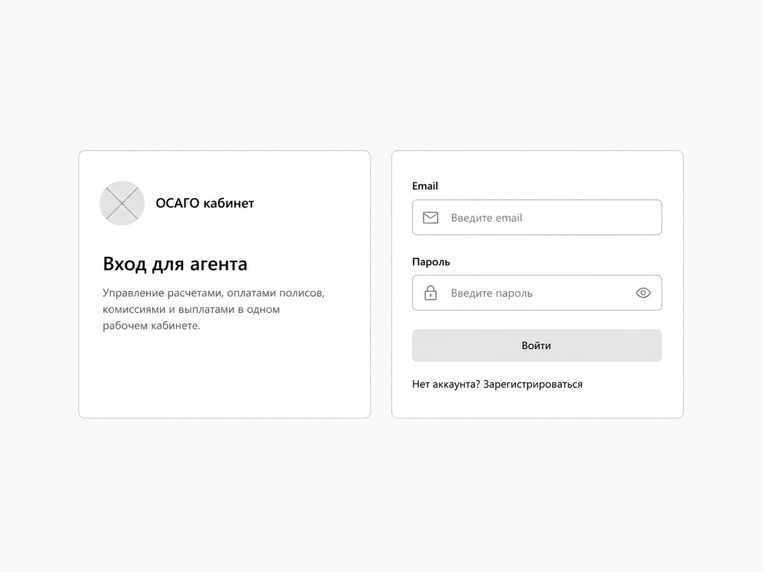
Рисунок 2.3 — Макет страницы авторизации/регистрации

Главная страница представляет собой обзор личного кабинета. На ней отображаются основные показатели: количество расчетов, количество оплаченных полисов, сумма комиссий к выплате и сумма уже выполненных выплат. Также выводится список последних расчетов агента.
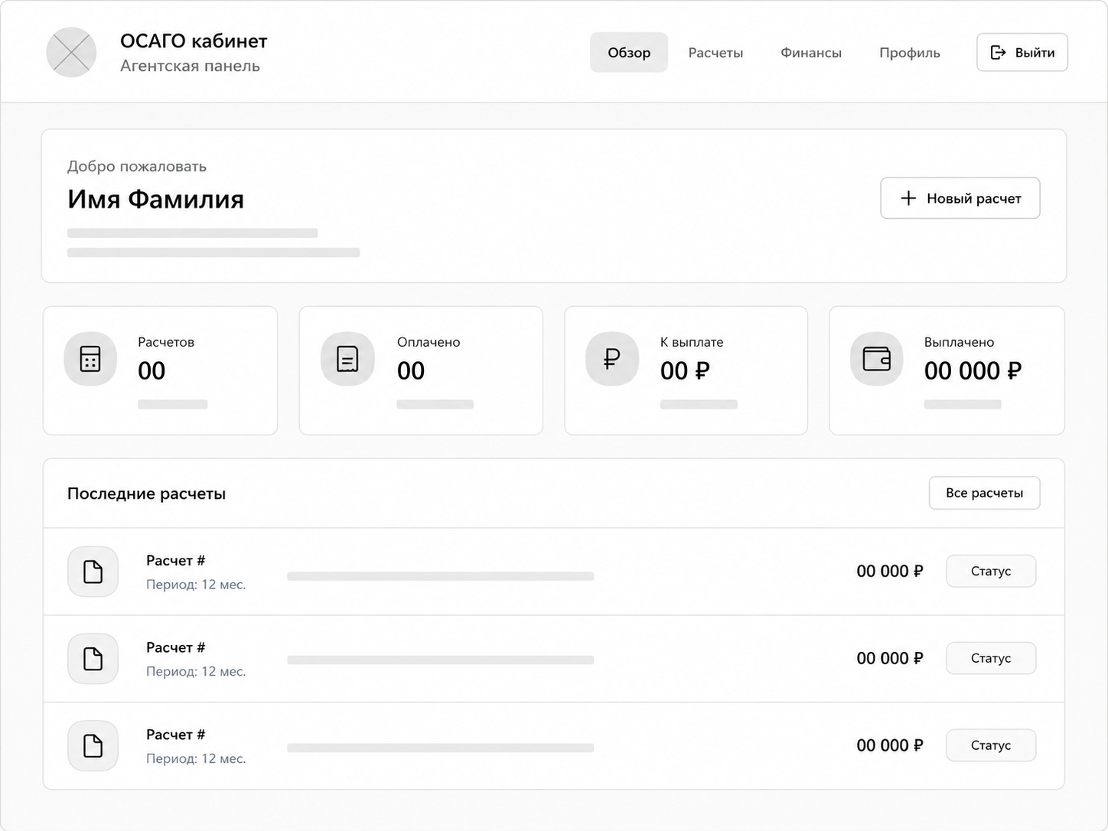
Рисунок 2.4 — Макет главной страницы

Страница профиля позволяет просматривать и редактировать данные агента. Также на ней реализована кнопка подтверждения профиля, которая отправляет обновление поля `is_verified`. Это позволяет имитировать процесс верификации агента в рамках учебного проекта.

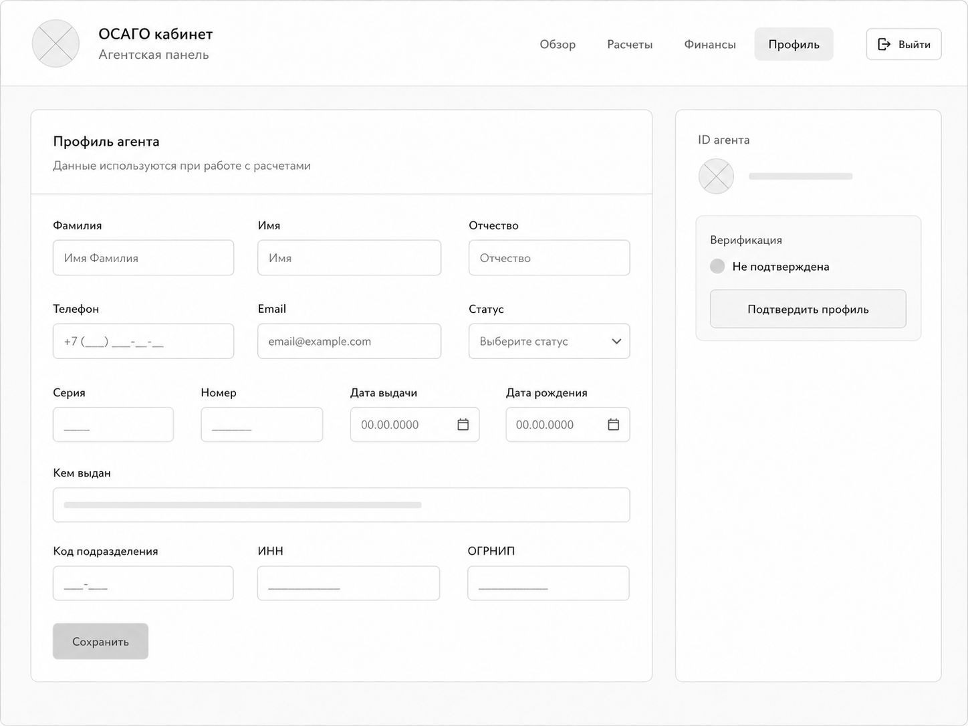
Рисунок 2.5 — Макет страницы личного кабинета

Страница расчетов предназначена для создания нового расчета ОСАГО и просмотра истории расчетов. Пользователь вводит данные владельца, водительского удостоверения, выбирает тип идентификатора автомобиля и при необходимости выбирает страховые компании. Если страховые компании не выбраны, расчет выполняется по всем компаниям. После получения предложений пользователь может выбрать одно из них и оплатить полис. Также на странице реализована кнопка тестового заполнения формы, которая подставляет заранее подготовленные данные.
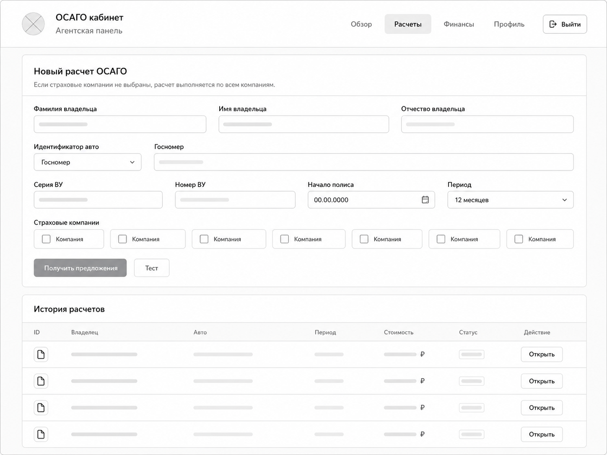
Рисунок 2.6 — Макет страницы оформления расчета

Более детальное описание процесса оформления полиса представлено на Sequence диаграмме рисунок 2.7.
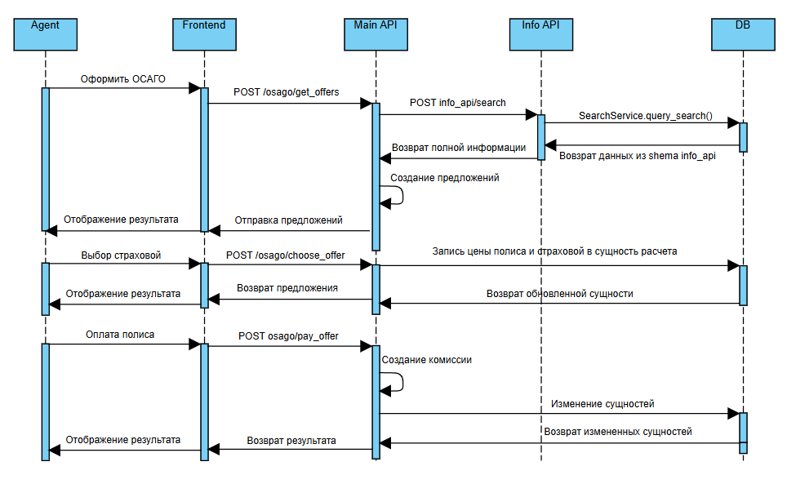
Рисунок 2.7 — Sequence диаграмма

История расчетов отображается в удобном виде. На больших экранах используется таблица, а на мобильных устройствах — карточки. Для каждого расчета можно открыть подробную информацию. В подробном просмотре отображаются данные полиса, владельца, водителя, автомобиля и страховой компании. Информация выводится в читаемом виде, без технических JSON-структур и внутренних статусов.
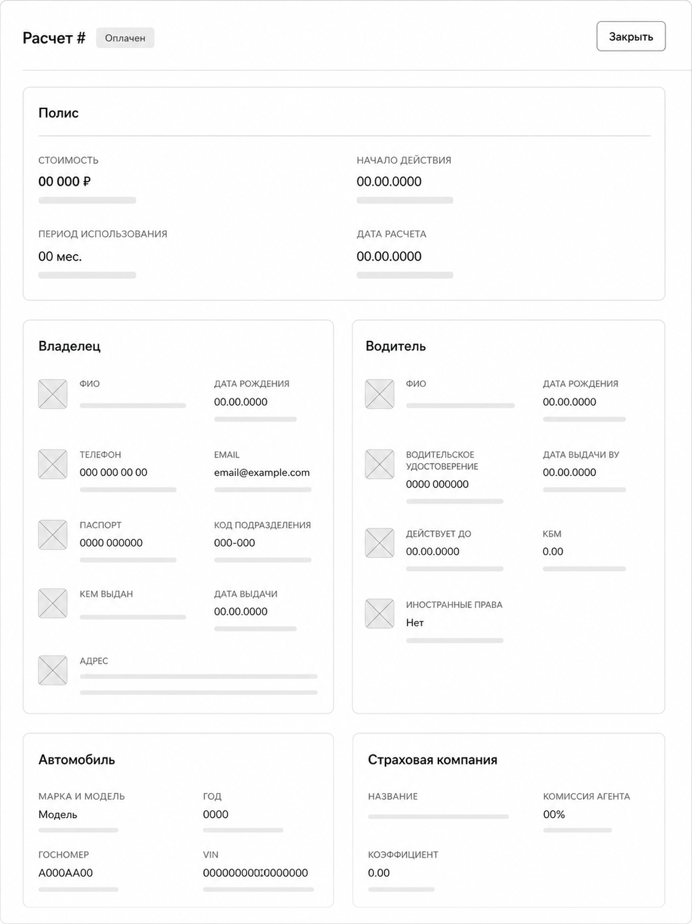
Рисунок 2.8 — Макет страницы детального описания полиса
Страница финансов предназначена для просмотра комиссий и выплат. На ней отображаются суммы к выплате, уже выплаченные суммы и общее количество комиссий. Комиссии на больших экранах представлены в виде таблицы, а на мобильных устройствах — в виде карточек. Также на этой странице агент может создать выплату по доступным комиссиям.
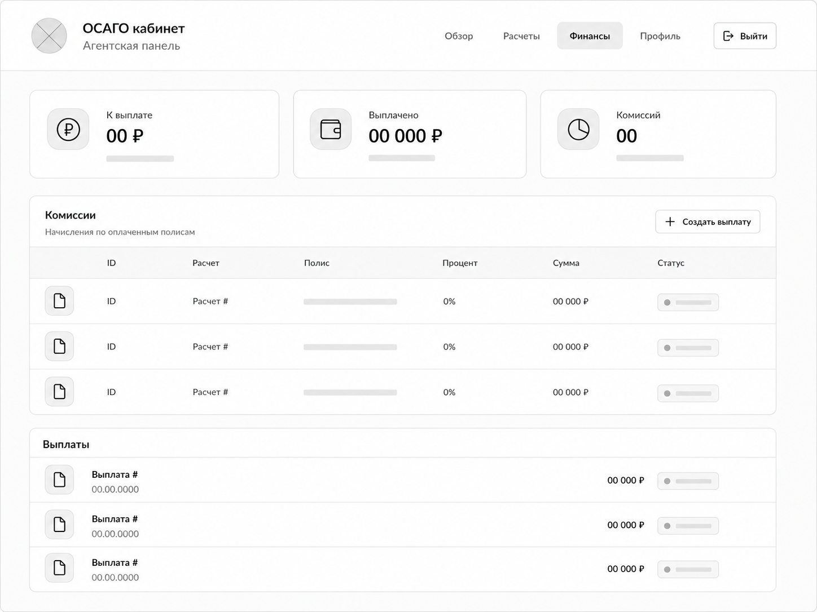
Рисунок 2.9 — Макет страницы финансов

Для работы с backend на frontend используется axios. Создан общий экземпляр API-клиента, в котором указан базовый адрес основного API и включена отправка cookies. Также настроен interceptor, который при получении ошибки авторизации пытается обновить access-token через `/auth/refresh` и повторить исходный запрос. Это делает работу пользователя более удобной, так как кратковременное истечение access-token не требует повторного входа в систему.
Маршрутизация реализована с помощью react-router-dom. В приложении есть публичный маршрут для страницы входа и защищенные маршруты для основного кабинета. Компонент `ProtectedRoute` проверяет авторизацию пользователя через запрос `/agents/me`. Если пользователь не авторизован, он перенаправляется на страницу входа.
Интерфейс приложения адаптирован под разные размеры экранов. Навигация корректно отображается на мобильных устройствах, таблицы заменяются карточками там, где это улучшает читаемость, а формы перестраиваются в одну колонку на узких экранах. Это позволяет использовать приложение как на компьютере, так и на мобильном устройстве.
Для запуска проекта используется Docker Compose [4]. В составе инфраструктуры поднимаются база данных PostgreSQL, основной API, информационный API и Adminer для просмотра базы данных. Основной API взаимодействует с информационным API по внутренней Docker-сети. Такой подход упрощает запуск проекта и делает окружение более предсказуемым.
Таким образом, разработанное решение представляет собой web-приложение для имитации процесса оформления ОСАГО. Информационное API хранит справочные данные, основное API реализует бизнес-логику и управление расчетами, а frontend предоставляет агенту удобный личный кабинет. Разделение системы на несколько компонентов делает проект более структурированным, расширяемым и удобным для дальнейшей доработки.

3 Практическая часть

3.1 Разработка составных элементов
Разработка продукта выполнялась поэтапно и включала создание нескольких взаимосвязанных компонентов: базы данных, информационного API, основного API и клиентской части приложения. Такой подход позволил разделить ответственность между частями системы и упростить дальнейшую поддержку проекта, что позволило создать оптимальную производительность, масштабируемость и стабильность работы системы. (таблица 1.2 пункты 1,2,7).
На первом этапе была разработана структура базы данных. В проекте используется PostgreSQL, в которой логически выделены две схемы: info_api и main_api. Схема info_api предназначена для хранения справочной информации: страховых компаний, автомобилей, документов транспортных средств, водителей, физических лиц и адресов. Схема main_api используется для хранения данных, связанных с работой агента: профилей агентов, расчетов ОСАГО, предложений страховых компаний, комиссий и выплат. Выполнение данного этапа позволило реализовать требования таблицы 1.3, связанные с хранением данных.
После проектирования структуры базы данных были созданы ORM-модели SQLAlchemy [5]. Они описывают таблицы базы данных в виде Python-классов и используются для выполнения операций с данными. Для управления изменениями структуры базы применяются миграции Alembic. Это позволяет последовательно изменять структуру базы данных и поддерживать ее в актуальном состоянии.
Следующим этапом стала разработка информационного API. Оно реализовано на FastAPI и предназначено для поиска и предоставления справочных данных. В информационном API реализован универсальный маршрут поиска /search, который позволяет получать данные по различным моделям, например Person, Vehicle, Driver, InsuranceCompany, Address и STS. Также был реализован механизм генерации тестовых данных с использованием библиотеки Faker [6]. Реализация данного шага закрыла требования 9, 10, 11, 13 таблицы 1.1
Основное API также разработано на FastAPI. Оно отвечает за бизнес-логику приложения: регистрацию и авторизацию агента, обновление профиля, создание расчетов ОСАГО, получение предложений страховых компаний, выбор предложения, оплату полиса, начисление комиссии и создание выплаты. Для защиты маршрутов используется middleware, проверяющее наличие access-token в cookies или Bearer-токена в заголовке Authorization. Выполнение данного пункта позволило реализовать требования 1 - 8, 12 - 18 таблицы 1.1 и 3 таблицы 1.2.
Для описания входных и выходных данных были созданы Pydantic-схемы. Они используются для проверки корректности данных, поступающих от клиента. Например, при регистрации агента проверяются формат телефона, паспортные данные, ИНН, ОГРНИП и возраст. Это позволяет отклонять некорректные данные до выполнения основной бизнес-логики.
Отдельное внимание было уделено сервисному слою. Роуты API отвечают только за прием запросов и возврат ответов, а основная бизнес-логика вынесена в сервисы. Например, сервис расчета ОСАГО получает данные из информационного API, рассчитывает стоимость полиса, сохраняет предложения страховых компаний и изменяет статус расчета. Такой подход делает код более структурированным и удобным для сопровождения и выполняет требование 5 таблицы 1.2.
В каждом из API был реализован класс логгера, который отвечает за логирование информационной части, например, время, метод, путь, код ответа запроса и ошибок. Это выполняет требование 10 таблицы 1.2.
Клиентская часть приложения разработана на React с использованием Vite и TypeScript. Для стилизации применяется Tailwind CSS. Frontend включает страницы авторизации, главной панели, профиля агента, расчетов и финансов. Пользователь может зарегистрироваться, войти в систему, создать расчет ОСАГО, выбрать предложение, оплатить полис, просмотреть комиссии и создать выплату.
Взаимодействие frontend с backend реализовано через axios. В проекте создан общий API-клиент, в котором настроена отправка cookies и автоматическое обновление access-token при истечении срока действия. Для маршрутизации используется react-router-dom, а защищенные страницы доступны только авторизованному пользователю. Реализация frontend части приложения позволила выполнить все требования таблицы 1.4.

3.2 Установка и настройка
Для запуска проекта используется Docker Compose. Это позволяет поднять все необходимые сервисы одной командой и обеспечить одинаковое окружение для разработки и тестирования. В состав проекта входят контейнеры PostgreSQL, основного API, информационного API и Adminer для просмотра базы данных. Было выполнено требование 9 таблицы 1.2.
Перед запуском проекта необходимо установить Docker и Docker Compose. После этого в корневой папке backend выполняется команда запуска контейнеров. Docker Compose создает сеть приложения, запускает базу данных и сервисы API. Основное API доступно на порту 5000, информационное API — на порту 5001, а Adminer — на порту 8080. Важным замечанием будет, что информационное API открыто только в Docker network, что выполняет требование 4 таблицы 1.2.
Для корректной работы сервисов задаются переменные окружения. Основное API использует DATABASE_URL, DB_SCHEMA, INFO_API_URL и BASE_PRICE. Информационное API также использует DATABASE_URL и DB_SCHEMA. Эти переменные определяют подключение к базе данных, используемую схему, адрес внутреннего информационного сервиса и базовую цену полиса ОСАГО.
После запуска базы данных выполняются миграции Alembic. Миграции создают необходимые таблицы в схемах main_api и info_api. Это позволяет привести структуру базы данных к состоянию, которое требуется приложению. После выполнения миграций можно использовать Adminer для проверки созданных таблиц.
Для наполнения информационной базы тестовыми данными используется endpoint информационного API /fake-data/generate. Он создает тестовые записи о физических лицах, адресах, водителях, автомобилях, документах транспортных средств и страховых компаниях. Эти данные затем используются при создании расчетов ОСАГО.
Frontend запускается отдельно в папке frontend. Перед запуском необходимо установить зависимости командой npm install. Для режима разработки используется команда npm run dev. После запуска клиентское приложение становится доступно в браузере на локальном порту Vite.
В axios-клиенте frontend указывается базовый адрес основного API. Также включается параметр withCredentials, чтобы браузер отправлял cookies авторизации при обращении к backend. На стороне основного API настроен CORS, разрешающий запросы с локальных адресов frontend-приложения.

3.3 Тестирование
Тестирование проекта выполнялось на нескольких уровнях. В первую очередь проверялась корректность работы backend API. Для этого использовались автоматические тесты на pytest, описанные в таблицах 3.1 – 3.9, что выполняет требование 8 таблицы 1.2. Тесты позволяют проверить основные сценарии: регистрацию, вход, получение текущего пользователя, работу с расчетами, комиссиями, выплатами и маршрутами ОСАГО.
Для тестирования backend используется отдельная тестовая база данных. Это важно, так как тесты могут создавать и удалять схемы, таблицы и данные. Использование отдельной базы позволяет избежать повреждения рабочей базы данных. В проекте предусмотрена защита от запуска тестов на рабочей базе: тестовая конфигурация должна использовать отдельный TEST_DATABASE_URL.
Также проверялась валидация входных данных. Например, при регистрации агента тестировались ограничения на формат email, телефона, паспортных данных, ИНН, ОГРНИП и возраста. Это необходимо для того, чтобы система не принимала заведомо некорректные данные и не сохраняла их в базу.
Отдельно проверялись бизнес-сценарии основного API. Например, повторная оплата одного и того же расчета не должна создавать дублирующую комиссию, а создание выплаты без доступных комиссий должно завершаться ошибкой. Такие проверки помогают избежать некорректного состояния данных.
Frontend тестировался с помощью сборки и статической проверки кода. Для этого использовались команды npm run lint и npm run build. Первая команда проверяет код на соответствие правилам ESLint, а вторая выполняет TypeScript-проверку и собирает приложение для production-режима. Успешная сборка подтверждает, что frontend не содержит ошибок типов и может быть развернут.
Таблица 3.1 — TC_AUTH_1
Поле | Описание
Тестовый пример | TC_AUTH_1
Приоритет тестирования | Высокий
Название теста | Регистрация нового пользователя
Тестируемая функция | test_signup_success
Краткое изложение теста | Проверка успешной регистрации нового агента в системе через endpoint /auth/signup.
Предварительное условие | Пользователь с указанным email отсутствует в базе данных.
Этапы теста | 1. Сформировать тестовые данные агента. 2. Отправить POST-запрос на /auth/signup. 3. Проверить, что сервер вернул статус 201 Created. 4. Проверить наличие access_token в cookies. 5. Проверить наличие refresh_token в cookies.
Тестовые данные | Email: ivan@ivan.com Пароль: ivan Статус: individual
Ожидаемый результат | Пользователь успешно зарегистрирован. Сервер возвращает статус 201. В cookies установлены access_token и refresh_token.
Фактический результат | Тест успешно пройден. Endpoint регистрации возвращает статус 201, cookies авторизации создаются.
Статус | Зачтено
Постусловие | В системе создан новый пользователь, пользователь авторизован через cookies.
Таблица 3.2 — TC_AUTH_2
Поле | Описание
Тестовый пример | TC_AUTH_2
Приоритет тестирования | Высокий
Название теста | Проверка запрета повторной регистрации с одинаковым email
Тестируемая функция | test_signup_duplicate_email
Краткое изложение теста | Проверка обработки ситуации, когда пользователь пытается зарегистрироваться с email, который уже есть в системе.
Предварительное условие | Пользователь с email duplicate@ivan.com отсутствует перед первым запросом.
Этапы теста | 1. Сформировать тестовые данные агента с email duplicate@ivan.com.  2. Отправить первый POST-запрос на /auth/signup.  3. Проверить успешную регистрацию первого пользователя.  4. Отправить второй POST-запрос с теми же данными.  5. Проверить, что сервер вернул ошибку 400 или 409.
Тестовые данные | Email: duplicate@ivan.com  Пароль: ivan
Ожидаемый результат | Первый пользователь успешно регистрируется. Повторная регистрация с тем же email запрещена.
Фактический результат | Первый запрос возвращает статус 201, второй запрос возвращает ошибку 400 или 409.
Статус | Зачтено
Постусловие | В базе данных сохраняется только одна запись с указанным email.
Таблица 3.3 — TC_AUTH_3
Поле | Описание
Тестовый пример | TC_AUTH_3
Приоритет тестирования | Средний
Название теста | Проверка валидации email при регистрации
Тестируемая функция | test_signup_invalid_email
Краткое изложение теста | Проверка невозможности регистрации пользователя с некорректным форматом email.
Предварительное условие | Пользователь не авторизован в системе.
Этапы теста | 1. Сформировать данные агента.  2. Указать некорректный email bad-email.  3. Отправить POST-запрос на /auth/signup.  4. Проверить, что сервер вернул статус 422 Unprocessable Entity.
Тестовые данные | Email: bad-email  Пароль: ivan
Ожидаемый результат | Пользователь не зарегистрирован. Сервер возвращает ошибку валидации 422.
Фактический результат | Endpoint возвращает статус 422, регистрация не выполняется.
Статус | Зачтено
Постусловие | Запись пользователя с некорректным email не создаётся.
Таблица 3.4 — TC_AUTH_4
Поле | Описание
Тестовый пример | TC_AUTH_4
Приоритет тестирования | Высокий
Название теста | Авторизация зарегистрированного пользователя
Тестируемая функция | test_login_success
Краткое изложение теста | Проверка входа пользователя в систему с корректными email и паролем.
Предварительное условие | Пользователь предварительно зарегистрирован в системе.
Этапы теста | 1. Зарегистрировать пользователя через /auth/signup.  2. Отправить POST-запрос на /auth/login с корректными данными.  3. Проверить, что сервер вернул статус 200 OK.  4. Проверить наличие access_token и refresh_token в cookies.
Тестовые данные | Email: login@ivan.com  Пароль: ivan
Ожидаемый результат | Пользователь успешно авторизован, сервер возвращает cookies с токенами.Сервер возвращает ошибку валидации 422.
Фактический результат | Endpoint входа возвращает статус 200, cookies access_token и refresh_token установлены.
Статус | Зачтено
Постусловие | Пользователь считается авторизованным в системе.
Таблица 3.5 — TC_AUTH_5
Поле | Описание
Тестовый пример | TC_AUTH_5
Приоритет тестирования | Высокий
Название теста | Проверка авторизации с неверным паролем
Тестируемая функция | test_login_wrong_password
Краткое изложение теста | Проверка запрета входа в систему при вводе неправильного пароля.
Предварительное условие | Пользователь предварительно зарегистрирован в системе.
Этапы теста | 1. Зарегистрировать пользователя с паролем ivan.  2. Отправить POST-запрос на /auth/login с неправильным паролем wrong.  3. Проверить, что сервер вернул ошибку 400 или 401.
Тестовые данные | Email: wrong-password@ivan.com  Верный пароль: ivan  Введённый пароль: wrong
Ожидаемый результат | Пользователь не авторизован. Сервер возвращает ошибку авторизации.
Фактический результат | Endpoint возвращает статус 400 или 401.
Статус | Зачтено
Постусловие | Cookies авторизации не создаются для неверного входа.
Таблица 3.6 — TC_AUTH_6
Поле | Описание
Тестовый пример | TC_AUTH_6
Приоритет тестирования | Средний
Название теста | Проверка входа с несуществующим email
Тестируемая функция | test_login_unknown_email
Краткое изложение теста | Проверка обработки попытки входа пользователя, который не зарегистрирован в системе.
Предварительное условие | Пользователь с email unknown@ivan.com отсутствует в базе данных.
Этапы теста | 1. Отправить POST-запрос на /auth/login.  2. Передать email, которого нет в системе.  3. Проверить, что сервер вернул ошибку 400, 401 или 404.
Тестовые данные | Email: unknown@ivan.com  Пароль: ivan
Ожидаемый результат | Вход в систему не выполняется. Сервер возвращает ошибку.
Фактический результат | Endpoint возвращает статус 400, 401 или 404.
Статус | Зачтено
Постусловие | Пользователь не авторизован.
Таблица 3.7 — TC_OSAGO_1
Поле | Описание
Тестовый пример | TC_OSAGO_1
Приоритет тестирования | Высокий
Название теста | Получение предложений ОСАГО
Тестируемая функция | test_get_offers_success
Краткое изложение теста | Проверка успешного создания расчёта ОСАГО и получения списка предложений от страховых компаний через endpoint /osago/get_offers.
Предварительное условие | Пользователь авторизован в системе. Для запроса переданы корректные данные владельца, водителя, автомобиля и периода использования полиса.
Этапы теста | 1. Сформировать заголовок авторизации с access-token.  2. Сформировать тестовые данные для расчёта ОСАГО.  3. Отправить POST-запрос на /osago/get_offers.  4. Проверить, что сервер вернул статус 201 Created.  5. Проверить, что в ответе указан agent_id.  6. Проверить, что расчёт получил статус calculated.  7. Проверить, что в ответе присутствует список предложений.  8. Проверить, что первое предложение содержит company_id.
Тестовые данные | Фамилия: Иванов  Имя: Иван  Отчество: Иванович  Страховая компания: Test Insurance  Госномер: А123ВС77  VIN: XTA12345678901234  Серия ВУ: 1111  Номер ВУ: 222222  Период использования: 12  Дата начала полиса: 2026-05-24
Ожидаемый результат | Сервер успешно создаёт расчёт ОСАГО, возвращает статус 201, статус расчёта calculated и список предложений страховых компаний.
Фактический результат | Endpoint /osago/get_offers возвращает статус 201. В ответе содержится agent_id = 1, статус calculated, список предложений и company_id = 1 у первого предложения.
Статус | Зачтено
вПостусловие | В системе сформирован расчёт ОСАГО и получен список предложений страховых компаний.
Таблица 3.8 — TC_OSAGO_2
Поле | Описание
Тестовый пример | TC_OSAGO_2
Приоритет тестирования | Высокий
Название теста | Выбор предложения страховой компании
Тестируемая функция | test_choose_offer_success
Краткое изложение теста | Проверка успешного выбора страховой компании для ранее созданного расчёта ОСАГО через endpoint /osago/choose_offer.
Предварительное условие | Пользователь авторизован в системе. В системе существует расчёт ОСАГО и рассчитанное предложение страховой компании.
Этапы теста | 1. Сформировать заголовок авторизации с access-token.  2. Сформировать данные с идентификатором страховой компании и идентификатором расчёта.  3. Отправить POST-запрос на /osago/choose_offer.  4. Проверить, что сервер вернул статус 201 Created.  5. Проверить, что в ответе указан agent_id.  6. Проверить, что в ответе указан выбранный company_id.  7. Проверить, что в ответе указан calculation_id.  8. Проверить, что расчёт переведён в статус waiting_for_payment.
Тестовые данные | ID страховой компании: 1  ID расчёта: 10
Ожидаемый результат | Сервер успешно выбирает предложение страховой компании и переводит расчёт в статус ожидания оплаты.
Фактический результат | Endpoint /osago/choose_offer возвращает статус 201. В ответе содержится agent_id = 1, company_id = 1, calculation_id = 10, статус waiting_for_payment.
Статус | Зачтено
Постусловие | Для расчёта ОСАГО выбрана страховая компания, расчёт ожидает оплаты.
Таблица 3.9 — TC_OSAGO_3
Поле | Описание
Тестовый пример | TC_OSAGO_3
Приоритет тестирования | Высокий
Название теста | Оплата выбранного предложения ОСАГО
Тестируемая функция | test_pay_offer_success
Краткое изложение теста | Проверка успешной оплаты выбранного предложения ОСАГО через endpoint /osago/pay_offer.
Предварительное условие | Пользователь авторизован в системе. Расчёт ОСАГО создан, страховая компания выбрана, расчёт находится в статусе ожидания оплаты.
Этапы теста | 1. Сформировать заголовок авторизации с access-token.  2. Сформировать данные с идентификатором расчёта.  3. Отправить POST-запрос на /osago/pay_offer.  4. Проверить, что сервер вернул статус 201 Created.  5. Проверить, что в ответе указан agent_id.  6. Проверить, что в ответе указан calculation_id.  7. Проверить, что расчёт переведён в статус paid.
Тестовые данные | ID расчёта: 10
Ожидаемый результат | Сервер успешно обрабатывает оплату выбранного предложения и переводит расчёт в статус paid.
Фактический результат | Endpoint /osago/pay_offer возвращает статус 201. В ответе содержится agent_id = 1, calculation_id = 10, статус paid.
Статус | Зачтено
Постусловие | Расчёт ОСАГО считается оплаченным.

3.4 Ввод в эксплуатацию
Ввод приложения в эксплуатацию начинается с подготовки окружения. На сервере или локальной машине устанавливаются Docker и Docker Compose. Затем проект размещается в рабочей директории, после чего запускаются контейнеры базы данных, основного API, информационного API и вспомогательных сервисов.
После запуска контейнеров выполняются миграции базы данных. Миграции создают необходимые схемы и таблицы. Затем при необходимости выполняется генерация тестовых или начальных данных в информационном API. Это позволяет сразу использовать приложение для демонстрации и проверки основных сценариев.
Далее запускается frontend-приложение. В режиме разработки оно может запускаться через Vite, а для production-режима выполняется сборка командой npm run build. Результат сборки может быть размещен на web-сервере или подключен через отдельный frontend-контейнер.
После запуска всех компонентов проверяется доступность основных сервисов. Необходимо убедиться, что основное API отвечает на запросы, информационное API доступно из основного API, база данных принимает подключения, а frontend корректно отправляет запросы к backend. Также проверяется авторизация пользователя и работа защищенных маршрутов.
Важной частью ввода в эксплуатацию является проверка переменных окружения. Неверный адрес базы данных или информационного API может привести к ошибкам при создании расчетов. Поэтому перед запуском необходимо убедиться, что DATABASE_URL, INFO_API_URL, BASE_PRICE и другие параметры заданы корректно.
После технической проверки выполняется контрольный пользовательский сценарий: регистрация агента, подтверждение профиля, создание расчета ОСАГО, получение предложений, выбор страховой компании, оплата полиса, начисление комиссии и создание выплаты. Если данный сценарий проходит успешно, приложение можно считать готовым к эксплуатации.

3.5 Разработка сопроводительной документации
Сопроводительная документация необходима для того, чтобы проектом могли пользоваться, сопровождать и развивать его другие разработчики или пользователи. В рамках проекта документация должна описывать назначение приложения, его архитектуру, порядок установки, настройку, запуск и основные пользовательские сценарии.
В технической документации описывается структура проекта. Указывается, что backend разделен на два сервиса: main_api и info_api. Описывается назначение каждого сервиса, используемые технологии, структура папок, модели базы данных, основные роуты и взаимодействие между компонентами. Также приводится описание frontend-части: страницы, API-клиенты, маршрутизация и защищенные маршруты.
Отдельным разделом документации является описание базы данных. В нем приводятся основные таблицы схем main_api и info_api, их поля и связи. Для наглядности может использоваться ERD-диаграмма, показывающая структуру базы данных. Это помогает быстрее понять, как данные связаны между собой.
Документация API содержит список доступных маршрутов. Для каждого маршрута указываются метод, путь, назначение, входные параметры, формат ответа и возможные ошибки. Такой раздел полезен как для разработки frontend, так и для дальнейшей поддержки backend.
Также разрабатывается инструкция по установке и запуску проекта. В ней описываются требования к окружению, команды запуска Docker Compose, выполнение миграций, запуск frontend-приложения и генерация тестовых данных. Такая инструкция позволяет быстро развернуть проект на другой машине.
Пользовательская документация описывает основные действия агента в системе. В нее входят регистрация, вход в личный кабинет, редактирование профиля, создание расчета, выбор предложения, оплата полиса, просмотр комиссий и создание выплаты. Описание пользовательских сценариев делает систему понятнее для конечного пользователя.
Документация по тестированию описывает, какие проверки выполнялись в проекте. В ней можно указать использование pytest для backend, ESLint и production-сборки для frontend, а также ручное тестирование основных сценариев. Также важно отметить необходимость использования отдельной тестовой базы данных, чтобы тесты не затрагивали рабочие данные.
Таким образом, сопроводительная документация фиксирует архитектуру, настройку, API, базу данных и пользовательские сценарии приложения. Это делает проект более понятным, облегчает его сопровождение и снижает риски ошибок при дальнейшей доработке.

Заключение
В результате выполнения курсовой работы была разработана программная система для автоматизации процесса расчета и оформления полиса ОСАГО. В ходе работы были разработаны основные диаграммы, отражающие работу системы: диаграмма вариантов использования, диаграмма классов и диаграмма последовательности. Это позволило заранее определить структуру программного продукта, основные сущности, связи между ними и порядок взаимодействия пользователя с системой.
Разработанный программный продукт включает в себя несколько логических частей: информационное API, основное API и клиентскую часть приложения. Информационное API отвечает за хранение и предоставление справочных данных, необходимых для имитации расчета ОСАГО. Основное API реализует бизнес-логику приложения, включая регистрацию и авторизацию агентов, создание расчетов, работу с данными водителей, собственников и транспортных средств, выбор страховой компании, изменение статусов расчета и формирование комиссии агента. Клиентская часть предоставляет пользователю удобный интерфейс для взаимодействия с системой.
Функциональная часть проекта соответствует основным процессам, применяемым в реальных системах оформления ОСАГО. В приложении реализована возможность создания расчета, заполнения данных клиента, водителя и автомобиля, получения предложений от страховых компаний, выбора подходящего предложения, изменения статуса расчета и фиксации комиссии агента. Несмотря на то, что в рамках курсовой работы используются тестовые данные, логика приложения приближена к реальным бизнес-процессам.
В процессе разработки были решены задачи, связанные с проектированием базы данных, созданием REST API, реализацией CRUD-операций, настройкой авторизации, обработкой ошибок, взаимодействием фронтенда с серверной частью, а также организацией структуры проекта. Отдельное внимание было уделено разделению ответственности между компонентами системы, что делает проект более удобным для сопровождения и дальнейшего развития.
Разработанный проект демонстрирует навыки объектно-ориентированного программирования, работы с базами данных, проектирования API, создания пользовательского интерфейса и построения клиент-серверной архитектуры.
Программный продукт имеет потенциал для дальнейшего развития. В будущем систему можно доработать путем подключения реальных внешних API страховых компаний, реализации полноценного платежного модуля, добавления личного кабинета для клиентов, расширения системы ролей, улучшения защиты персональных данных и внедрения более подробной аналитики для страховых агентов.
Таким образом, цель курсовой работы была достигнута. В результате был создан программный продукт, позволяющий автоматизировать основные этапы расчета и оформления полиса ОСАГО. Полученные в процессе разработки знания и опыт могут быть использованы в дальнейшей учебной и профессиональной деятельности в области разработки web-приложений.

Список использованных источников
- Что такое КБМ в ОСАГО [Электронный ресурс]. – URL:https://www.sogaz.ru/blog/chto-takoye-kbm/ (дата обращения: 24.05.2026).
- FastAPI документация [Электронный ресурс]. – URL: https://fastapi.tiangolo.com/ (дата обращения: 24.05.2026).
- Alembic документация [Электронный ресурс]. – URL: https://alembic.sqlalchemy.org/en/latest/ (дата обращения: 24.05.2026).
- Docker документация [Электронный ресурс]. – URL: https://habr.com/ru/companies/netologyru/articles/967546/ (дата обращения: 24.05.2026).
- SQLAalchemy документация [Электронный ресурс]. – URL: https://docs.sqlalchemy.org/en/20/ (дата обращения: 24.05.2026).
- Faker документация [Электронный ресурс]. – URL: https://faker.readthedocs.io/en/master/ (дата обращения: 24.05.2026).
- Pydantic документация [Электронный ресурс]. – URL: https://pydantic.dev/docs/ (дата обращения: 24.05.2026).
- Финуслуги [Электронный ресурс]. – URL: https://finuslugi.ru/ (дата обращения: 24.05.2026).
- Дубровченко Ю. В. Цифровизация как фактор развития ОСАГО // Форум молодых ученых. 2023. № 1 (77). URL: https://www.elibrary.ru/item.asp?id=50282381 (дата обращения: 31.05.2026).

Приложения
Приложение А –

